III. n8n.io AI Workflow Builder
Email’larni saralash va avtomatik javob berish agenti (Email Triage & Auto-Reply Agent)
Maqsad: Kelgan elektron xatlarni AI yordamida avtomatik tahlil qilish, ularga mos javob qaytarish va jarayonni nazorat qilish uchun log tizimini yaratish.
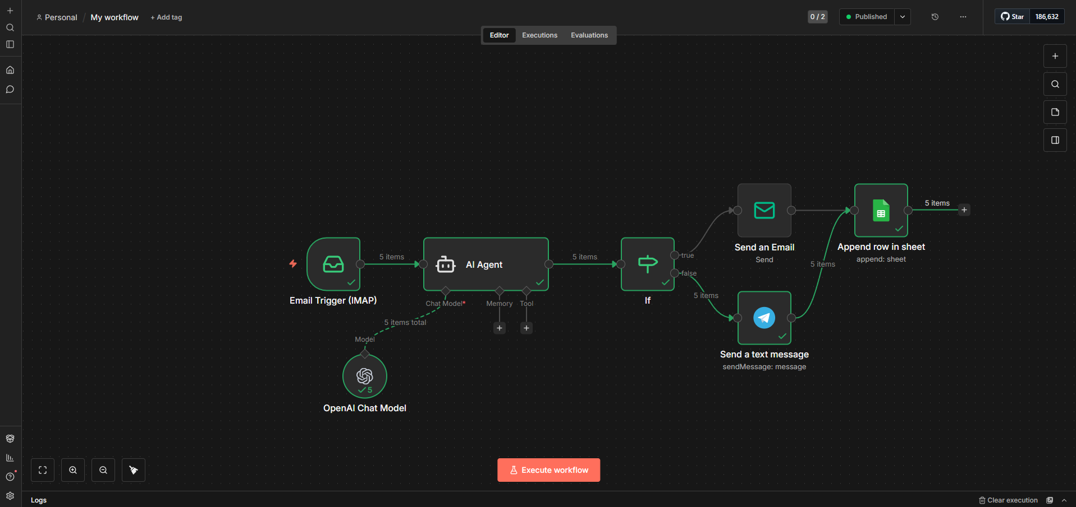
1-rasm: Workflow umumiy sxemasi
Workflow bir nechta bosqichdan iborat: IMAP Trigger -> AI Agent -> If (Mantiqiy shart) -> Send Email / Telegram Message -> Google Sheets. Ushbu arxitektura xat kelgan vaqtdan boshlab, uning natijasi jadvalga yozilguncha bo'lgan to'liq avtomatlashtirilgan zanjirni tashkil etadi.
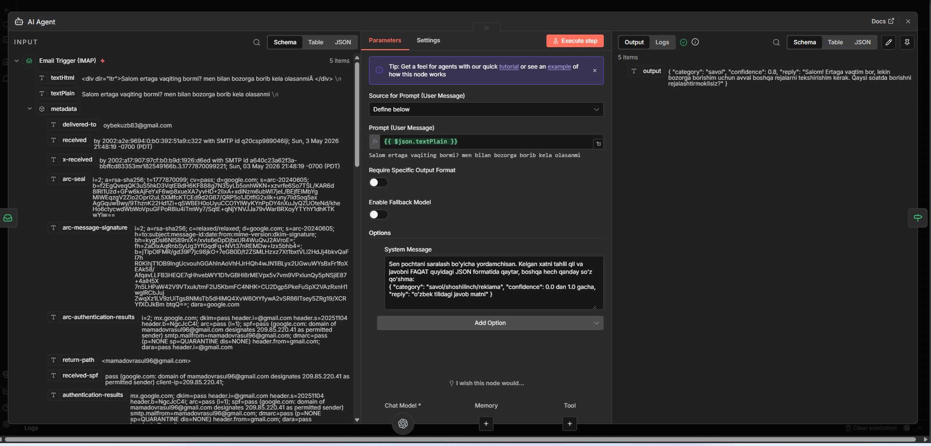
2-rasm: AI Agent sozlamalari va System Prompt
AI Agentga xatlarni saralash bo'yicha aniq ko'rsatmalar (System Message) berilgan. AI har bir xatni "savol", "shoshilinch" yoki "reklama" kategoriyalariga ajratadi va json formatida javob qaytaradi.
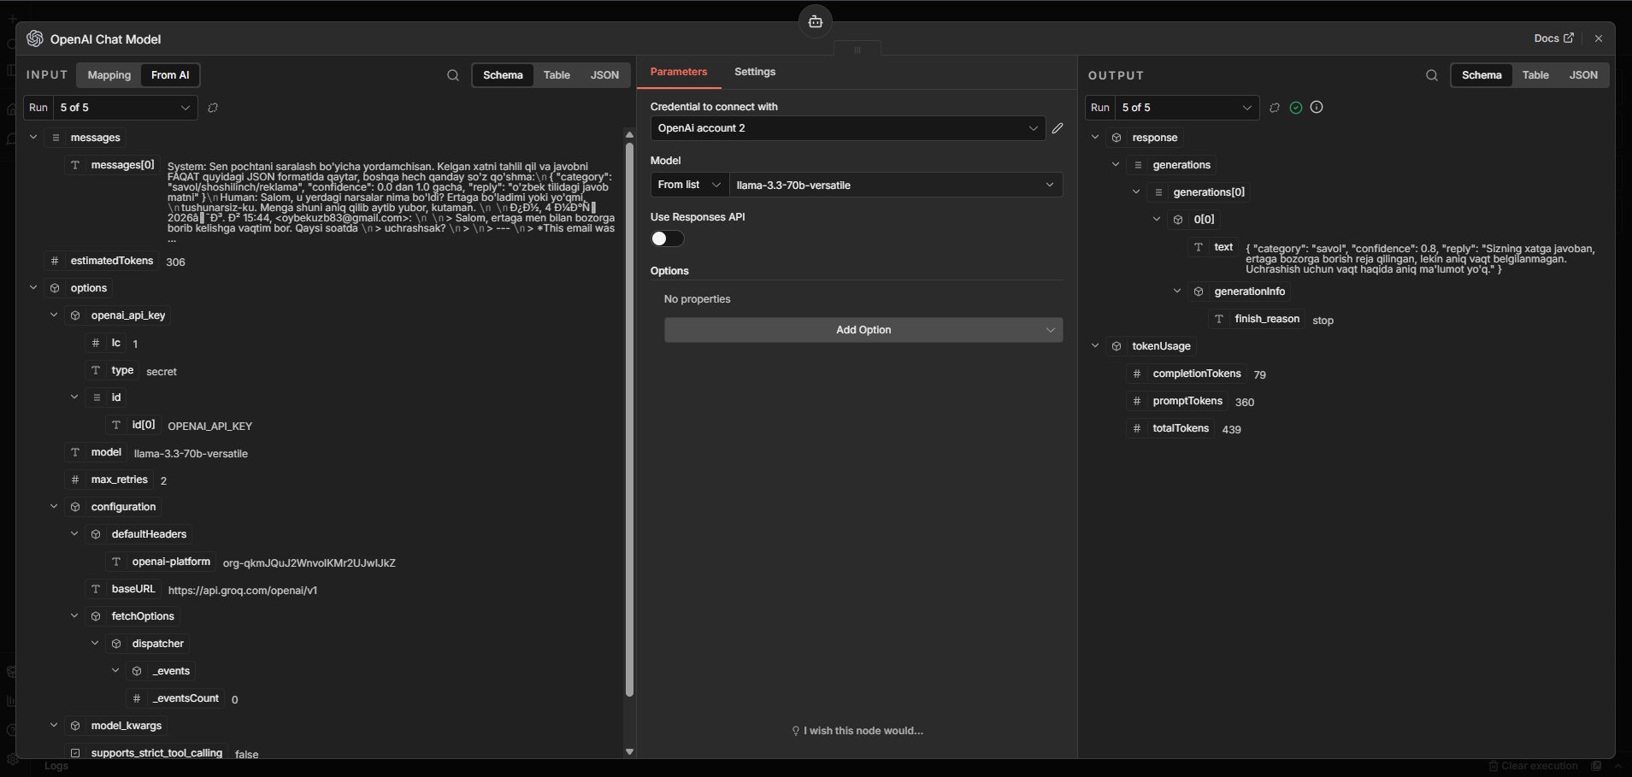
3-rasm: LLM Model integratsiyasi (OpenAI Chat Model)
Tizimga llama-3.3-70b-versatile modeli Groq API orqali ulandi. Model xat mazmunini tushunib, 0.0 dan 1.0 gacha bo'lgan "ishonch darajasi" (confidence score) bilan javob tayyorlaydi.
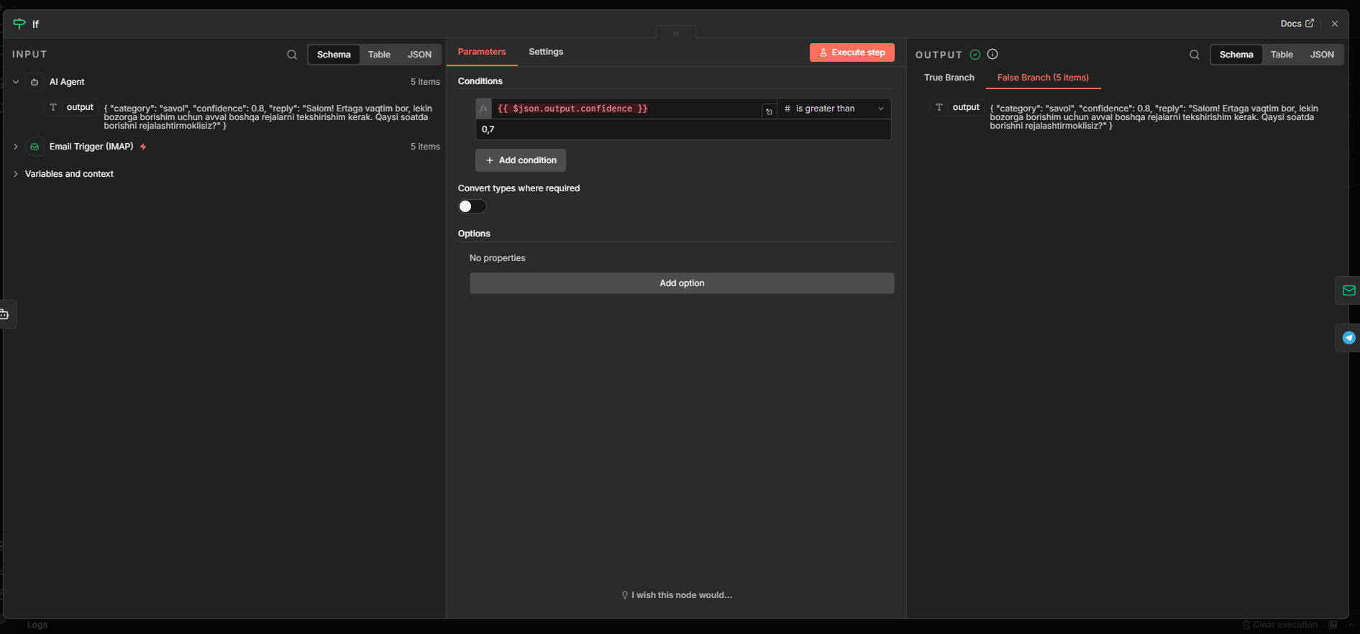
4-rasm: Mantiqiy saralash (If Node)
AI'ning javobiga ko'ra shart o'rnatilgan: Agar ishonch darajasi (confidence) 0.7 dan yuqori bo'lsa, xatga avtomatik javob ketadi. Aks holda (shubhali xatlar), tizim xatni inson nazorati uchun Telegramga yo'naltiradi.
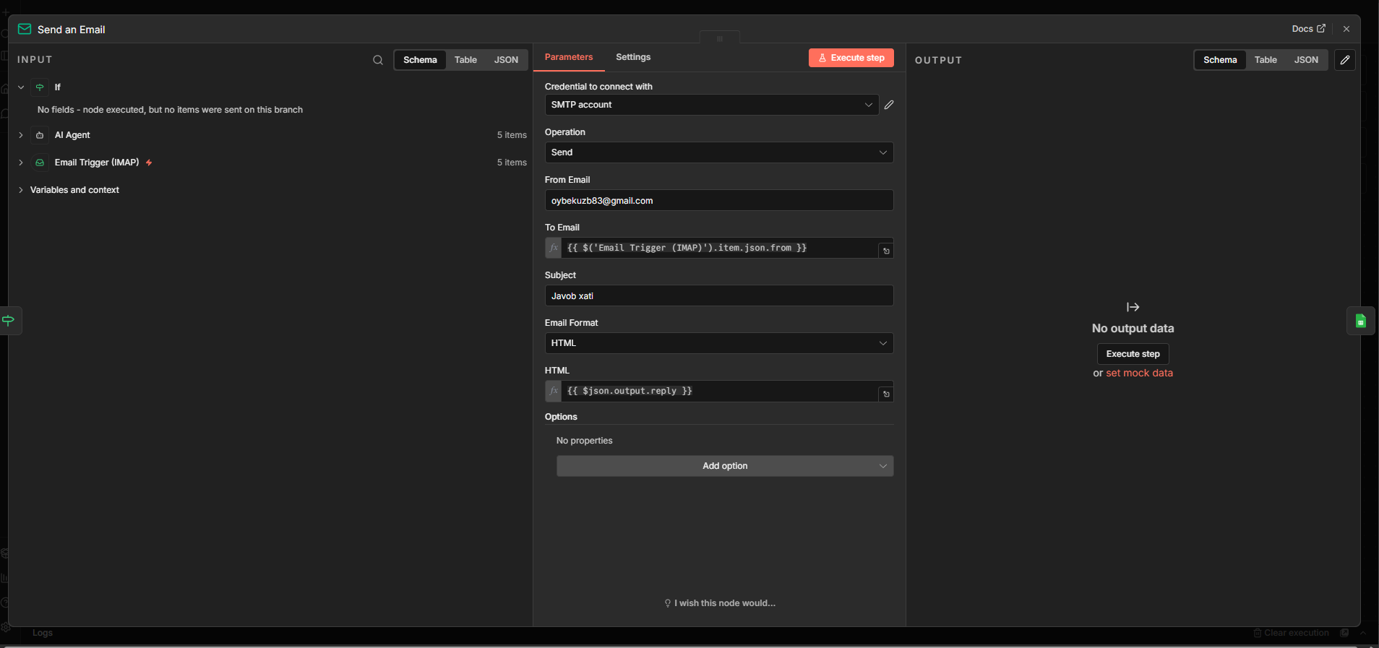
5-rasm: Avtomatik javob yuborish (SMTP)
Agar AI xatni tushunsa, Send an Email bloki orqali foydalanuvchiga tayyorlangan javobni HTML formatida darhol yuboradi.
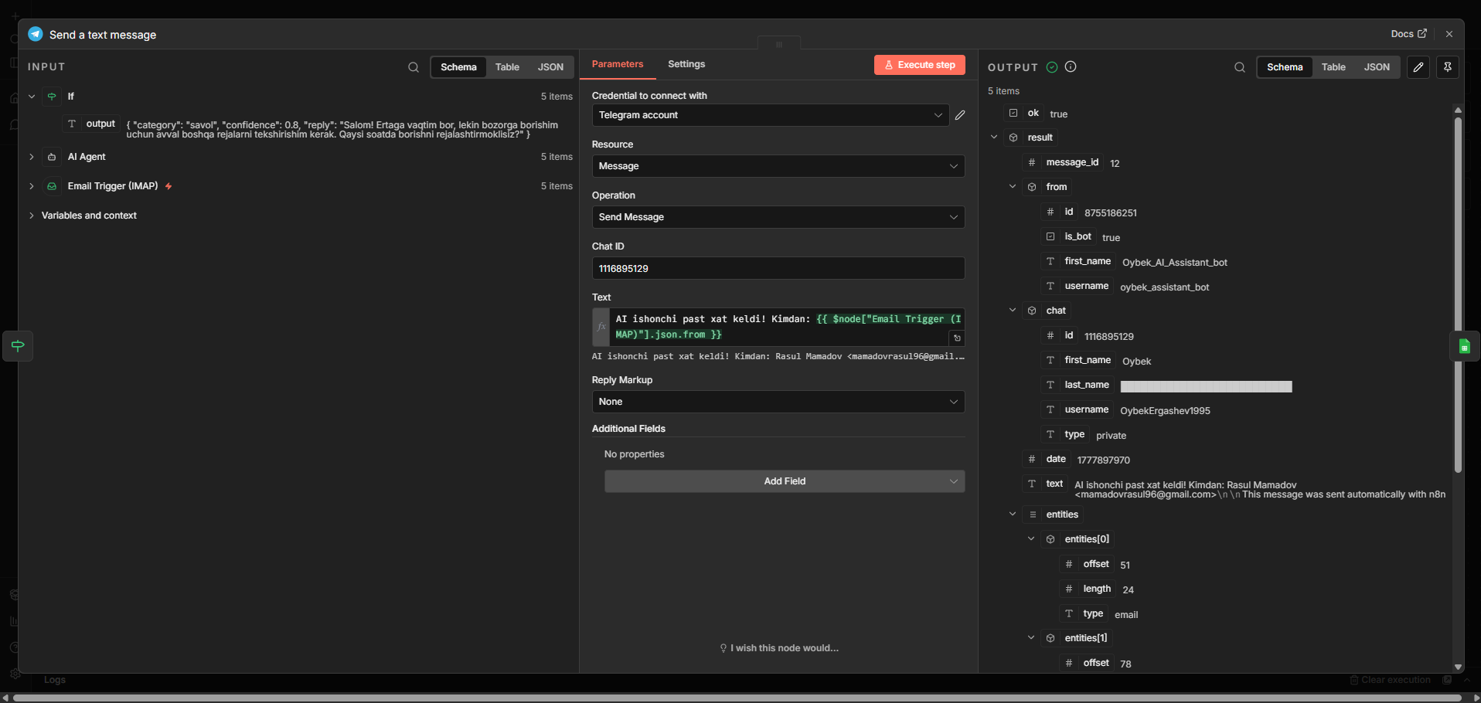
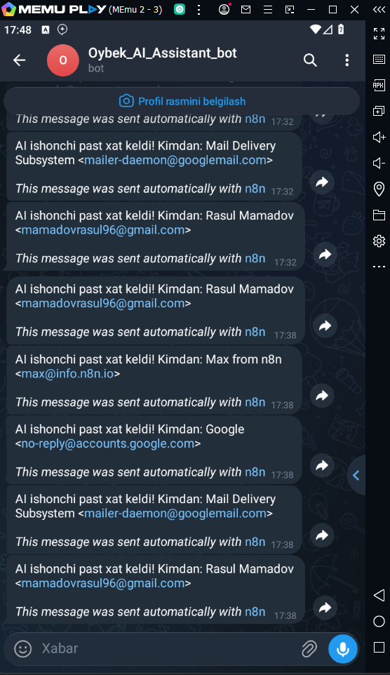
6-7-rasm: Telegram bildirishnoma tizimi
"AI ishonchi past xat keldi!" sarlavhasi bilan foydalanuvchining shaxsiy Telegram botiga xabarnoma yuboriladi. Bu tizim orqali shoshilinch xatlarni o'tkazib yubormaslik ta'minlanadi.
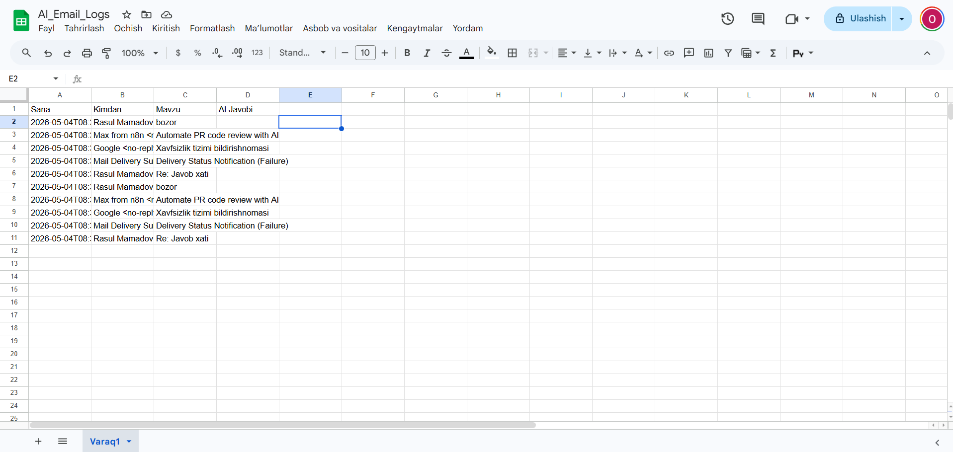
8-rasm: Google Sheets log tizimi.
Har bir harakat Append Row amali orqali Google Sheets jadvaliga yoziladi. Jadvalda sana, jo'natuvchi, mavzu va AI bergan javob saqlanadi.

